OBEC HŘIBINY - LEDSKÁ
Zastupitelstvo obce Hřibiny-Ledská


Obecně závazná vyhláška
č. 3/2025,

POŽÁRNÍ ŘÁD OBCE

Zastupitelstvo obce Hřibiny – Ledská se na svém zasedání konaném dne 11.12.2025 usneslo vydat na základě § 29 odst. 1 písm. o) bod 1 zákona č. 133/1985 Sb., o požární ochraně, ve znění pozdějších předpisů (dále jen „zákon o požární ochraně“), a v souladu s § 10 písm. d)
a § 84 odst. 2 písm. h) zákona č. 128/2000 Sb., o obcích (obecní zřízení), ve znění pozdějších předpisů, tuto obecně závaznou vyhlášku (dále jen „vyhláška“), kterou se vydává požární řád obce:

Čl. 1
Úvodní ustanovení

(1) Tato vyhláška upravuje organizaci a zásady zabezpečení požární ochrany v obci.

(2) Při zabezpečování požární ochrany spolupracuje obec zejména s hasičským záchranným sborem kraje a dalšími sdruženími působícími na úseku požární ochrany.

Čl. 2
Vymezení činnosti osob pověřených zabezpečováním požární ochrany v obci

- Ochrana životů, zdraví a majetku občanů před požáry, živelními pohromami a jinými mimořádnými událostmi na území obce Hřibiny – Ledská (dále jen „obec“) je zajištěna společnou Jednotkou sboru dobrovolných hasičů městyse Častolovice zřízenou podle § 69a zákona o požární ochraně a na základě Veřejnoprávní smlouvy o zřízení společné jednotky požární ochrany s Městysem Častolovice a dále jednotkami požární ochrany uvedenými v příloze č. 1 této vyhlášky.

- K zabezpečení úkolů na úseku požární ochrany byly na základě usnesení zastupitelstva obce dále pověřeny tyto orgány obce:
- zastupitelstvo obce - projednáním stavu požární ochrany v obci minimálně 1 x za 12 měsíců nebo vždy po závažné mimořádné události mající vztah k zajištění požární ochrany v obci,
- starosta (místostarosta) - zabezpečováním pravidelných kontrol dodržování předpisů a plnění povinností obce na úseku požární ochrany vyplývajících z její samostatné působnosti, a to minimálně 1 x za 12 měsíců.

Čl. 3
Způsob nepřetržitého zabezpečení požární ochrany v obci

- Přijetí ohlášení požáru, živelní pohromy či jiné mimořádné události na území obce je zabezpečeno systémem ohlašoven požárů uvedených v čl. 6.

- Ochrana životů, zdraví a majetku občanů před požáry, živelními pohromami a jinými mimořádnými událostmi na území obce Hřibiny – Ledská je zabezpečena společnou jednotkou požární ochrany uvedenou v čl. 4 a dalšími jednotkami uvedenými v příloze
č. 1 vyhlášky.

Čl. 4
Kategorie společné jednotky požární ochrany, její početní stav a vybavení

- Kategorie, početní stav a vybavení společné jednotky požární ochrany (čl. 2 odst. 1) jsou uvedeny v příloze č. 2 vyhlášky.

- Členové společné jednotky požární ochrany se při vyhlášení požárního poplachu dostaví ve stanoveném čase na místo stanovené velitelem této jednotky požární ochrany.

Čl. 5
Přehled o zdrojích vody pro hašení požárů a podmínky jejich trvalé použitelnosti

- Vlastník nebo uživatel zdrojů vody pro hašení požárů je povinen tyto udržovat v takovém stavu, aby bylo umožněno použití požární techniky a čerpání vody pro hašení požárů.

- Zdroje vody pro hašení požárů jsou stanoveny v nařízení kraje.

- Obec Hřibiny – Ledská stanovuje následující zdroje vody pro hašení požárů a další zdroje požární vody, které musí svou kapacitou, umístěním a vybavením umožnit účinný požární zásah:

- přirozené zdroje požární vody:
- Obecní rybník v katastru městyse Častolovice;
- rybník Hoděčín;
- rybníčky na Pasekách.

- umělé zdroje požární vody:
- hydrantová síť obce Hřibiny – Ledská (nadzemní a podzemní hydranty zobrazené v příloze č. 3) – hasení požáru po dobu 30 minut při průtoku 6 l/s;
- požární nádrž na Malé Ledské;
- požární nádrž na Velké Ledské.

Čl. 6
Seznam ohlašoven požárů a dalších míst, odkud lze hlásit požár, a způsob jejich označení

- Požár či jinou mimořádnou událost lze ohlásit na tísňové lince 150 či 112.

- Dalším místem zřízeným obcí, odkud lze hlásit požár a které je trvale označené tabulkou „Zde hlaste požár” nebo symbolem telefonního čísla „150” či „112“, je hasičská zbrojnice, Ledská č.p. 79.

Čl. 7
Způsob vyhlášení požárního poplachu v obci

Vyhlášení požárního poplachu v obci se provádí signálem „POŽÁRNÍ POPLACH”, který je vyhlašován přerušovaným tónem sirény po dobu jedné minuty (25 sec. tón – 10 sec. pauza – 25 sec. tón), spuštění sirény lze provést na hasičské zbrojnici na Velké Ledské – stisknutím označeného tlačítka na budově hasičské zbrojnice.

V případě poruchy technických zařízení pro vyhlášení požárního poplachu se požární poplach v obci vyhlašuje pomocí místního rozhlasu.

Čl. 8

Seznam sil a prostředků jednotek požární ochrany

Seznam sil a prostředků jednotek požární ochrany podle výpisu z požárního poplachového plánu Královéhradeckého kraje je uveden v příloze č. 1 vyhlášky.

Čl. 10
Zrušovací ustanovení

Touto vyhláškou se ruší obecně závazná vyhláška č. 01/2011 Požární řád obce Hřibiny – Ledská.

Čl. 11
Účinnost

Tato vyhláška nabývá účinnosti počátkem patnáctého dne následujícího po dni jejího vyhlášení.

.................................. ...............................................
Jaroslav Klapal, v. r. Ing. Jana Libotovská, v. r.
místostarosta starostka
Přílohy k obecně závazné vyhlášce č. 3/2025, kterou se vydává požární řád:
- Seznam sil a prostředků jednotek požární ochrany z požárního poplachového plánu Královéhradeckého kraje.
- Požární technika a věcné prostředky požární ochrany společné jednotky požární ochrany.
- Plánek obce s vyznačením zdrojů vody pro hašení požárů, čerpacích stanovišť a směru příjezdu k nim

Příloha č. 1

Seznam sil a prostředků jednotek požární ochrany

z požárního poplachového plánu Královéhradeckého kraje

- Seznam sil a prostředků jednotek požární ochrany pro první stupeň poplachu obdrží ohlašovny požárů obce a právnické osoby a podnikající fyzické osoby, které zřizují jednotku požární ochrany.

- V případě vzniku požáru nebo jiné mimořádné události jsou pro poskytnutí pomoci na území obce určeny podle I. stupně požárního poplachu následující jednotky požární ochrany:

Jednotky požární ochrany v I. stupni požárního poplachu
 | První jednotka požární ochrany | Druhá jednotka požární ochrany | Třetí jednotka požární ochrany | Čtvrtá jednotka požární ochrany
Název jednotek požární ochrany | JPO HZS Královéhradeckého kraje – HS Rychnov nad Kněžnou | JPO HZS Královéhradeckého kraje – HS Kostelec nad Orlicí | JSDH Častolovice | JSDH Ledská  JSDH Hřibiny
Kategorie jednotek požární ochrany nebo minimální počty a vybavení hasičské stanice HZS | JPO I | JPO II | JPO III | JPO V

Pozn.:
HZS – hasičský záchranný sbor,
JPO – jednotka požární ochrany (příloha k zákonu o požární ochraně),
JSDH – jednotka sboru dobrovolných hasičů,
HS – hasičská stanice,
stupně poplachu – viz § 20 a násl. vyhlášky č. 328/2001 Sb., o některých podrobnostech zabezpečení integrovaného záchranného systému, ve znění pozdějších předpisů.

Příloha č. 2

Požární technika a věcné prostředky společné jednotky požární ochrany

Název jednotek požární ochrany | Kategorie jednotek požární ochrany | Požární technika a věcné prostředky požární ochrany | Počet členů
JSDH Častolovice | JPO III | 1x CAS 32/8200/800 - S3R TATRA 815  1 x CAS 25/3500/200 - M2Z Š 706 RTHP  1 x DA 8 FIAT Ducato  1 x motorové plovoucí čerpadlo Niagara 1  dýchací technika | 60

Pozn.:
CAS – cisternová automobilová stříkačka,
DA – dopravní automobil.

Příloha č. 3

Plánek obce s vyznačením zdrojů vody pro hašení požárů, čerpacích stanovišť a směru příjezdu k nim, hydrantová síť

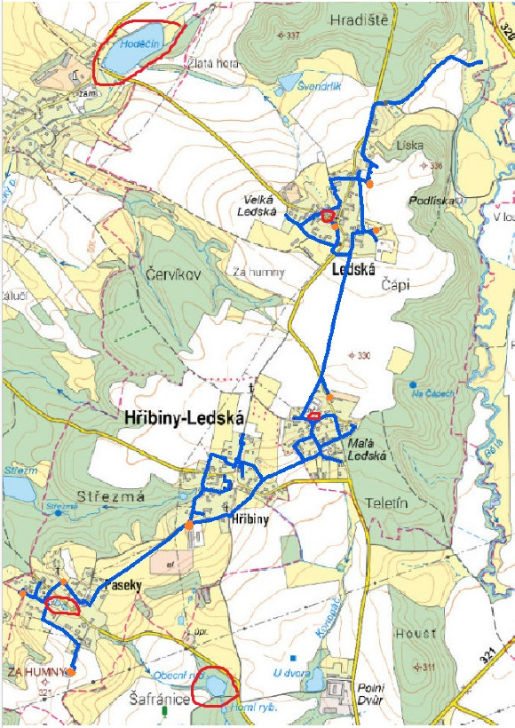

§ 7 odst. 1 zákona o požární ochraně
Nařízení Královéhradeckého kraje č. 1/2004 ze dne 25.2.2004

